Especificación de caso de uso: 006- AutorizacionCCM-Ministerio

# Breve descripción

Este caso de uso permite al funcionario de Ministerio realizar la consulta y aprobación o devolución de la solicitud CCM, a través del Portal HQ-RUNT.

# Actores

* Ministerio

# Entradas

* No Aplica

# Flujo básico de eventos

1. El funcionario de Ministerio ingresa a la opción “Registro Pago” en el Portal HQ-RUNT.
2. El sistema muestra la solicitud y los pagos asociados de forma no editable.
3. El funcionario al seleccionar la opción de “Ver pago”, debe habilitar nuevamente la solicitud y la visualización de los pagos
4. El sistema habilita una funcionalidad de confirmar pago.
5. El funcionario acciona el confirmar pago.
6. El sistema debe enviar una confirmación y nuevamente la solicitud al ciudadano, la cual le permita asociar el vehículo a matricular.
7. El sistema termina la ejecución del caso de uso

# Flujos alternativos

**5.1 Devolver al ciudadano**

Si en el paso 5 del flujo básico de eventos, el funcionario acciona la funcionalidad de “Devolver al ciudadano” el sistema realiza lo siguiente:

* + - 1. El sistema envía un correo electrónico al ciudadano indicando que la solicitud fue devuelta.

# Precondiciones

* No aplica.

# Postcondiciones

-El funcionario de Ministerio realiza la aprobación o devolución de la solicitud.

# Reglas de negocio

No aplica.

# Requerimientos Especiales

# Prototipo de Interfaz Gráfica

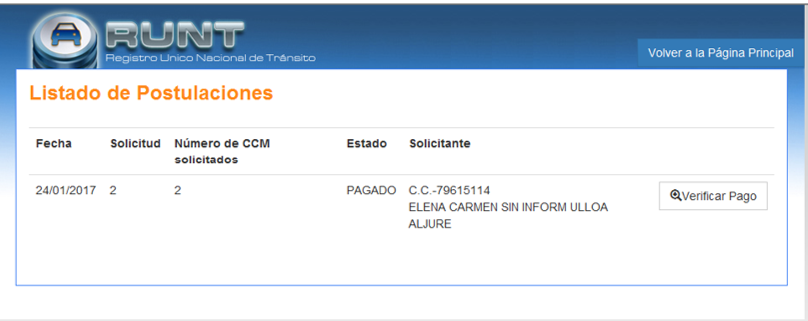

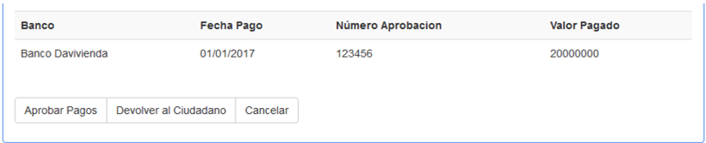

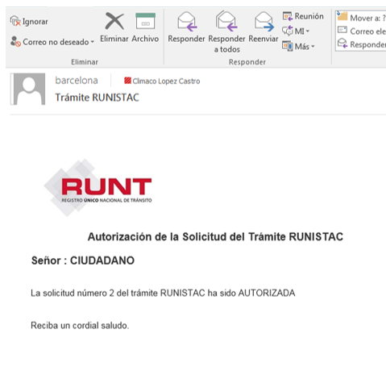

# Aprobaciones

|  |  |  |
| --- | --- | --- |
| **Nombre** | **Fecha** | **Firma** |
|  |  |  |
|  |  |  |
|  |  |  |